SMG官网信创改造项目需求书

一、项目背景
随着国家“信创工程”的持续推进，构建自主可控、安全可控的信息技术体系已成为政企数字化转型的重要方向。SMG官网作为公司对外展示品牌形象和提供服务的重要门户，其运行环境亟需从传统X86架构与国外软硬件平台迁移至国产化软硬件平台体系，确保业务系统在信创生态下的高可用性、安全性和可维护性。

二、项目目标
1. 平台替代：将SMG官网系统迁移至国产软硬件环境，支持海光X86 CPU、银河麒麟操作系统以及达梦数据库。
2. 系统兼容与优化：实现代码与运行环境的兼容适配。
3. 安全保障：满足等保、安全审计等合规要求。
4. 上线部署：实现信创环境下的测试验证与上线运行。

三、迁移范围
迁移范围包括前端、后端、数据库、操作系统、服务器架构、中间件与运维组件，全面实现信创适配与替代。

四、项目内容
- 前台
  - 首页
  - 新闻列表和详情
  - 采购列表和详情
  - 人才招聘、联系我们
- 后台
  - 内容管理
包含新闻管理、意见反馈、滚动链接管理、采购信息管理、链接管理
  - 系统管理
包含菜单管理、中英文导航管理、操作员管理、角色管理、敏感词管理
  - 类别管理
包含新闻类别、招标类别、滚动链接类别、链接分类
  - 招聘管理
包含招聘信息列表、招聘新闻管理、首页大图管理、招聘结束管理
  - 其他
包含静态页面、网站链接管理、控制开关

五、部分页面内容展示
1.首页
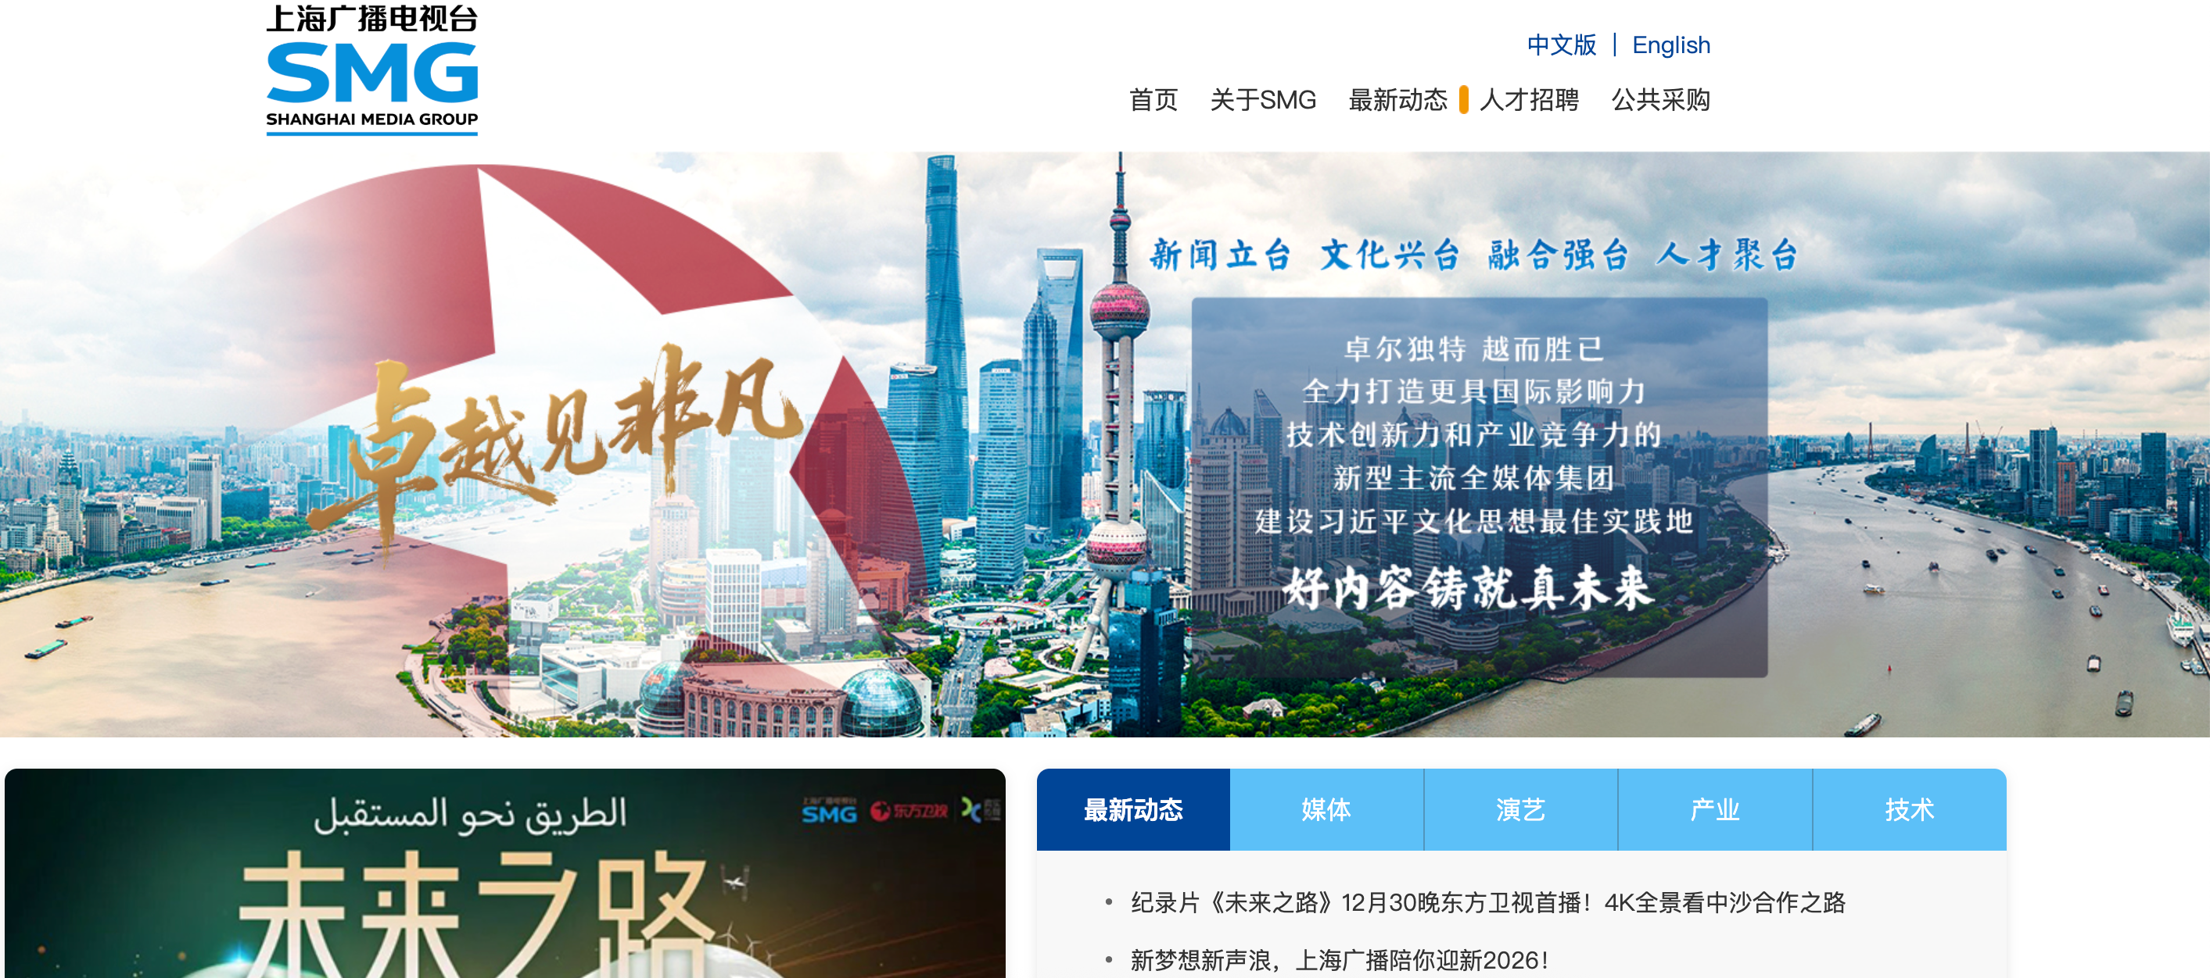
2.新闻列表
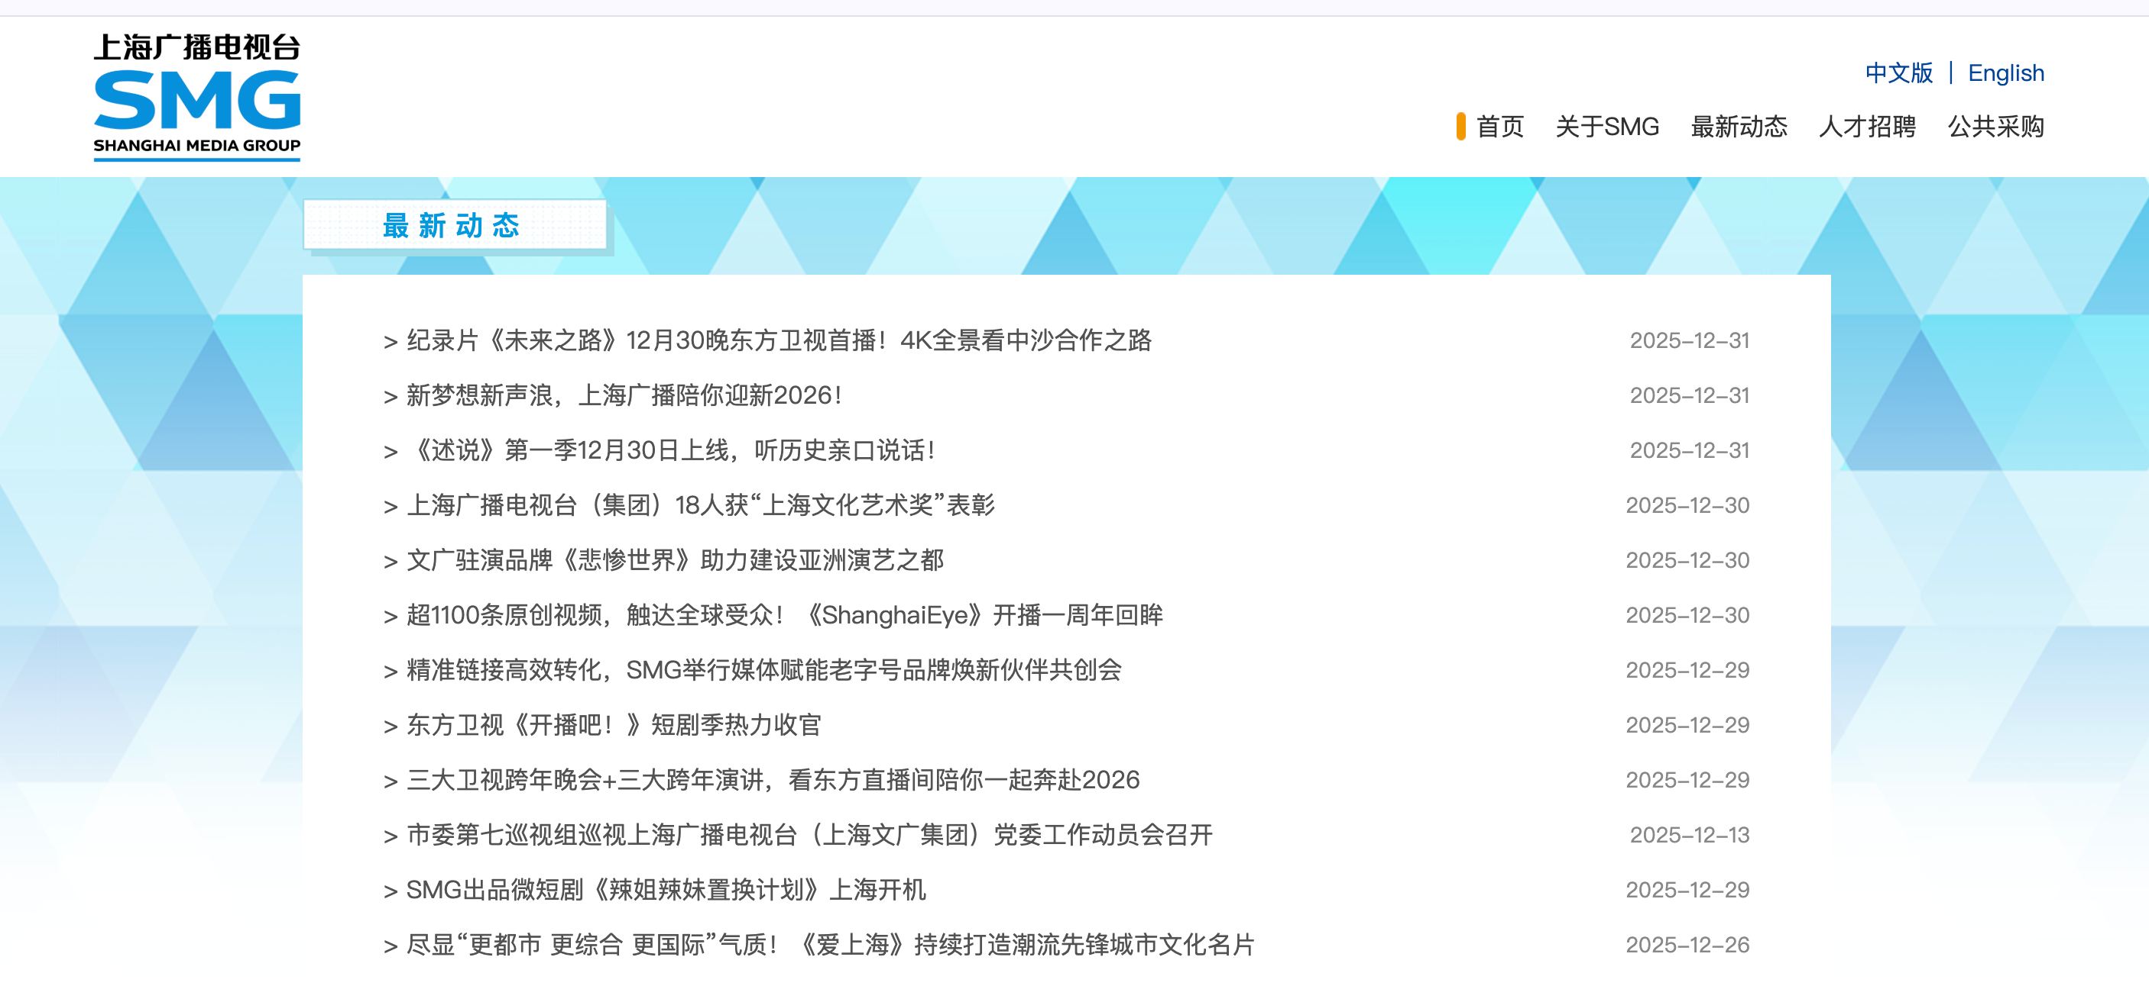
- 采购首页
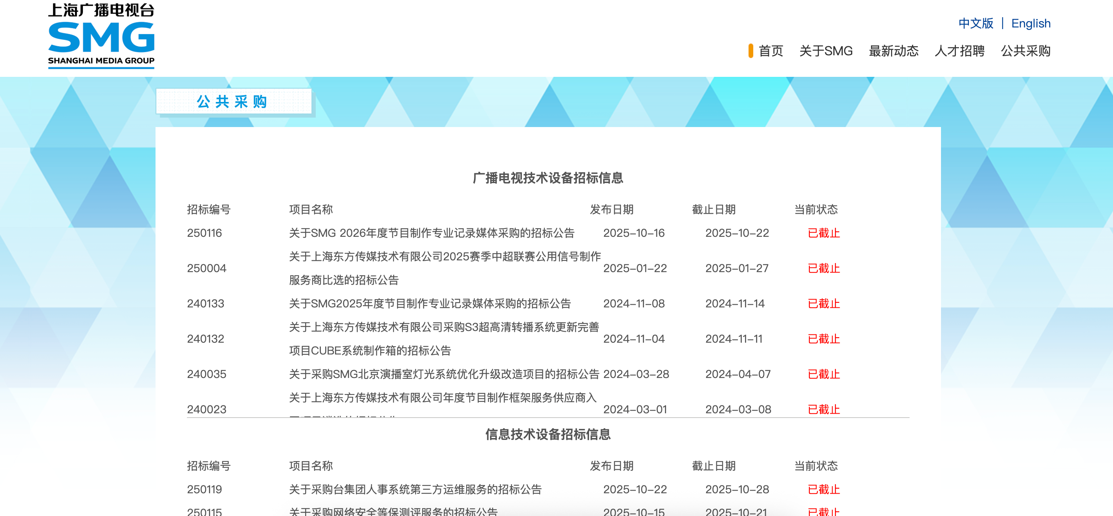

五、其他需求
- 系统上线验收前，需要通过第三方公司的代码审计，第三方公司代码审计费用不包含在本项目中。
- 本项目需要通过上级主管部门信创改造专项验收。

